Департамент науки й освіти
Харківської обласної державної адміністрації
КВНЗ «Харківська академія неперервної освіти»

МОЖЛИВІ СПОСОБИ ПЕРЕРОБКИ ВІДНОВНОЇ БІОМАСИ

Роботу виконала:
Панфілова Анна Дмитрівна, учениця 11-Б класу Харківської загальноосвітньої школи І-ІІІ ступенів № 53 Харківської міської ради Харківської області

Науковий керівник:
Кардаш Євгенія Сергіївна,
учитель біології
Харківської загальноосвітньої
школи І-ІІІ ступенів № 53 Харківської міської ради Харківської області

Рецензент:
Маркіна Тетяна Юріївна,
доктор біологічних наук,
доцент кафедри зоології Харківського національного педагогічного університету імені Г. С. Сковороди

Харків – 2020
ЗМІСТ
ВСТУП……………………………………………………………………………..3
РОЗДІЛ 1. ГОЛОВНІ АСПЕКТИ ПРОБЛЕМИ БІОВІДХОДІВ ……………...5
  - Проблема переробки біовідходів в Україні…………..…………….….…5
  - Актуальність переробки відновної біомаси………………………………8
РОЗДІЛ 2. ЕКОЛОГІЧНИЙ ПРОЕКТ: «МОЖЛИВІ СПОСОБИ ПЕРЕРОБКИ ВІДНОВНОЇ БІОМАСИ»…………...………………………………………..…11
2.1. Проблема опалого листя у великих містах України та м. Харкові……....11
2.2. Методика проведення дослідів з переробки біовідходів….……………...12
РОЗДІЛ 3. РЕЗУЛЬТАТИ ДОСЛІДЖЕННЯ ТА МОЖЛИВІ ШЛЯХИ ВИРІШЕННЯ ДАНОЇ ПРОБЛЕМИ………………………...……………….....19
3.1. Дані отримані протягом проведення експерименту………….…………...19
3.2. Пропозиції щодо часткового вирішення даної проблеми та покращення ситуації на прилеглих територіях……... ………………………........................23
ВИСНОВКИ……………………………………………………………………...25
СПИСОК ВИКОРИСТАНИХ ЛІТЕРАТУРНИХ ДЖЕРЕЛ…………………..26
ДОДАТКИ………………………………………………………………………..28

ВСТУП
Актуальність теми. В Україні та в усьому світі дедалі більш гостро постає проблема збору всіх видів відходів. Різні країни світу вирішують цю проблему у свій більш або менш успішний спосіб. Серед усіх видів відходів за роздільного збору найбільш економічно ефективно переробляти органічні відходи. Серед органічних відходів найменш вивченою проблемою є збір, переробка, складування, та утилізація відновної біомаси. Сюди відноситься опале листя з дерев, скошена з газонів трава, тощо. Більшість людей навіть не задумуються над цим питанням, вважаючи органічні рештки таким же сміттям, як і всі інші його види, але це зовсім не так.
Восени в нашій країні прийнято спалювати опале листя, навесні – торішню траву. У пік осіннього спалювання листя, повітря у великих містах стає важким і гірким, що призводить до збільшення випадків захворювань дихальних шляхів. Ситуація ускладнюється ще й сезонними особливостями погодних умов: безвітряна погода, підвищення кількості туманних днів, висока вологість. Це сприяє тому, що дим не піднімається вгору, а стелиться низько над землею, охоплюючи не лише територію підпалу, а й прилеглі райони, утворюючи таким чином токсичний смог.
Предмет дослідження: соціо-еколого-економічне обґрунтування переробки відновної біомаси.
Об’єкт: науково-методичне та практичне обґрунтування доцільності переробки відновної біомаси.
Мета: соціо-еколого-економічне обґрунтування доцільності та ефективності переробки відновної біомаси з використанням інноваційних технологій.
Для досягнення поставленної мети, визначили такі завдання:
1. Теоретично та методично обґрунтувати інноваційні підходи із переробки біовідходів в містах.
2. Систематизувати проблеми щодо переробки відновної біомаси на прикладі м. Харкова.
3. Обґрунтувати доцільність використання технологій з переробки відновної біомаси на індикатор та папір.
4. Визначити економічну ефективність проекту переробки відновної біомаси на прикладі міста Харків.
Наукова новизна роботи:
1. Доведено актуальність переробки відновної біомаси як складової частини побутових відходів на органічні добрива з метою зменшення їх вивозу на міські полігони та виконання чинного законодавства України про відходи.
2. Систематизовано наукові дослідження щодо технологій переробки відновної біомаси, запропоновано технологію, машини, механізми та економічні інструменти стимулювання проектів з переробки відновної біомаси в містах. Доведено, що за авторських пропозицій проект доцільно масштабувати на інші міста України.
3. Проведено еколого-економічне обґрунтування переробки відновної біомаси на прикладі міста Харків в компост, надалі у грунтосуміші та (або) у біогумус, а за повного виробничого циклу – у рідкі органічні добрива.
4. Встановлено, що на прикладі міста Харків проект з переробки біомаси може принести прибуток вже через 4-5 років.

РОЗДІЛ 1. ГОЛОВНІ АСПЕКТИ ПРОБЛЕМИ ПЕРЕРОБКИ БІОВІДХОДІВ
1.1 Проблема переробки біовідходів в Україні
В Україні проблема з будь-якими біовідходами існує через законодавство, адже закони просто не зобов'язують його переробляти. Передбачений лише один спосіб утилізації – захоронення. Наразі відсутня національна система поводження з відходами, яка починалась би із запобігання утворенню відходів, забезпечувала роздільний збір сміття, його транспортування та перетворення у ресурс. Сучасна система поводження потребує ґрунтовно нової моделі врегулювання цих відносин в Україні – розподіл відповідальності за утворені відходи, модель фінансування збиткових етапів поводження з відходами (наприклад, транспортування), стимулювання громадян до більш екологічної поведінки у сфері поводження з відходами. На рівні держави відсутня стратегія поводження з відходами та бачення відходів як матеріальних чи енергетичних ресурсів. З 1 січня 2018 року Україна зобов’язалася сортувати все сміття за видами матеріалів, а також розділяти його на придатне для повторного використання, для захоронення та небезпечне. Про це йдеться у статті 32 Закону України «Про відходи» [8], до якої був доданий відповідний пункт ще у 2012 році. Цей пункт відповідає двом Директивам ЄС – 1999/31/EC та 2008/98/EC, які врегульовують поводження зі сміттям у країнах Європи, надають чітку послідовність дій, які необхідно виконувати із відходами, класифікують сміття, ставлять стратегічну мету скоротити кількість відходів, які вивозять на полігони. Згідно із Законом «Про відходи» [8], «оброблення (перероблення) відходів – це здійснення будь-яких технологічних операцій, пов’язаних із зміною фізичних, хімічних і біологічних властивостей відходів, з метою підготовки їх до екологічно безпечного зберігання, перевезення, утилізації чи видалення». Відповідно до європейських норм, придатні для повторного використання відходи повинні відправлятися на відповідні підприємства, безпечні - відвозитися на полігони ТПВ, а з небезпечними проводитимуться необхідні для знешкодження операції. При цьому на звичайні сміттєзвалища не мають потрапляти відходи, які розкладаються біологічним шляхом (норма Директиви ЄС 1999/31/EC). Чинний Закон України «Про відходи» [8] не має переліку та послідовності операцій із сміттям. За таких умов доданий 2012 року пункт до статті 32 цього Закону набуває декларативного характеру. Згідно з прогнозом експерта міжнародної неурядової організації «Екологія. Право. Людина» Алли Войциховської, через відсутність інфраструктури норма про заборону захоронення неперероблених побутових відходів навряд чи запрацює з 1 січня 2018 року. «Сьогодні незначна кількість населених пунктів роздільно збирає сміття та має сміттєсортувальні лінії, - зауважує вона. – Проблема не в коштах, а у відсутності бажання зробити користь для людей і довкілля» [17]. Не бачить можливостей, аби норма про заборону захоронення не перероблених відходів запрацювала вже за півроку, і заступниця голови комітету парламенту із питань будівництва, містобудування і житлово-комунального господарства Олена Бабак. «Навіть наявні потужності для перероблення відходів – скла, паперу, пластику чи металу – приймають матеріали вибірково: приміром, важко знайти підприємства, які б утилізували непрозорий пластик з-під молочної продукції, - пояснює вона. – До того ж, українці неправильно сортують сміття – приміром, приносять забруднений пластик» [17]. За словами заступниці начальника управління благоустрою та комунального обслуговування Мінрегіону Людмили Полтораченко, питання збору, транспортування, утилізації та знешкодження побутових відходів належить до відання виконавчих органів сільських, селищних і міських рад. Посилаючись на Положення про Міністерство регіонального розвитку, Людмила Полтораченко сказала: «Ми будемо стежити за дотриманням закону «Про відходи» органами місцевого самоврядування, безпосередньо відповідальними за вивезення сміття». Пункт про заборону захоронення неперероблених відходів у Мінрегіоні коментувати відмовились. «Відомство активно працює над впровадженням Директив Європейського Союзу 2012/19/EC (про відходи електричного та електронного обладнання) та 2006/66/EC (про батареї та акумулятори), - каже Людмила Полтораченко.
Передбачено розширення відповідальності виробників та імпортерів, що сприятиме сталому виробництву та споживанню електричного та електронного обладнання, батарейок та акумуляторів, створення належних правових умов для їх діяльності та спрямування коштів виробників електричного та електронного обладнання, батарейок та акумуляторів до сфери поводження із побутовими відходами» [17]. Як зазначається у звіті Міністерства регіонального розвитку, будівництва і житлово-комунального господарства «Стан сфери поводження з побутовими відходами в Україні за 2016 рік», торік лише 5,8% усього сміття в Україні було утилізовано: 2,71% – спалили, а 3,09% – відправили на перероблення. «У 2016 році у 575-ти населених пунктах впроваджували роздільний збір сміття, працював один сміттєспалювальний завод і три сміттєспалювальні установки», - повідомляє відомство. Сьогодні Україна потребує перегляду принципів перероблення сміття на діючих підприємствах, наголошує Алла Войціховська. «Компанії, які використовують сміття як джерело енергії, завдають великої шкоди довкіллю. Щоб зробити ці підприємства екологічно чистими, потрібно витратити чималі кошти: очисне обладнання на сміттєспалювальному заводі у Польщі коштує 140 мільйонів євро, при цьому вартість самого підприємства сягає приблизно такої ж суми, - пояснює вона. - Навряд чи хтось із власників сміттєспалювальних заводів в Україні зараз готовий до таких інвестицій» [17]. За даними Верховної Ради, в Україні на 1 січня 2017 року було 29722 населених пунктів: 460 міст, 885 селищ місцевого типу і 28377 сіл. У дослідженні Мінрегіону не йдеться, який саме обсяг сміття сортують в Україні, а також на якій стадії перебуває впровадження ініціатив роздільного збору відходів. Наразі наша країна не має жодного заводу із комплексної переробки сміття [17]. Наразі в Україні спостерігається негативна тенденція збільшення кількості відходів, відправлених на полігони. У 2016 році в Україні захоронено на 1,2 % більше побутових відходів на сміттєзвалищах, ніж у 2015 році. Причинами такої ситуації стали незацікавленість населення та виробників у скороченні обсягів продукування та сортуванні сміття, незацікавленість підприємців у переробленні сміття (відсутність стимулювання займатися цим) і застарілість законодавства. У липні 2017 року Міністерство екології та природних ресурсів України закінчило роботу над «Національною стратегією поводження із відходами», в якій детально описано проблему поводження зі сміттям та заходи для її вирішення. Перепоною для реалізації положень документу може стати кількість органів, відповідальних за поводження із відходами та чинний закон «Про відходи» від 1998 року. Наразі у Верховній Раді зареєстровано шість законопроектів про сферу побутових відходів. У контексті утилізації та захоронення сміття найбільш цікавими є законопроекти 4028 «Про упаковку та відходи упаковки» [9], 4838 «Про відходи» [10] і 6602 «Про відходи» [11]. Законопроект 4028 пропонує новий варіант утилізації товарних упаковок, а 4838 і 6602 майже повністю змінюють чинний закон «Про відходи». Останні закладають основу для запровадження нових стратегій поводження із відходами в Україні та, відповідно до законодавства ЄС, чітко прописують систему моніторингу, збору, сортування, транспортування, утилізації та захоронення сміття. Зокрема, ці документи пропонують чітку послідовність операцій у сфері побутових відходів: запобігання утворенню відходів, підготовка відходів до повторного використання, матеріальна утилізація, інші операції утилізації, видалення. Також вони зобов'язують підприємства брати відповідальність за утилізацію своїх відходів. Зрештою, законопроекти 4838 і 6602 пропонують відтермінувати норму про заборону захоронення не утилізованих побутових відходів із 1 січня 2018 до 1 січня 2025 року [17].

1.2 Актуальність переробки відновної біомаси
Найбільшу масову частку побутових відходів складають органічні відходи: кухонні, харчові, садові відходи, а також вологі і забруднені відходи паперу. Органічні відходи можуть бути чудовим добривом і не потребують захоронення на полігоні ТПВ. Якщо сміття змішане з органічними (мокрими) відходами, його сортування значно ускладнюється і ефективність сортування та переробки зменшується. Найефективніше і економічно найбільш виправданими є сортування і переробка органічних відходів на місці з подальшим вивезенням продукції переробки. При переробці органічних відходів можна отримувати якісне добриво. При цьому об'єм відходів після переробки зменшується в 2-3 рази [6].
Чому в Україні потрібно запровадити сортування органічних відходів:
1. Тому що це майже наполовину зменшить навантаження на полігони ТПВ, адже органічні відходи складають 25-35% загального об’єму відходів, або більше 50% загальної маси відходів.
2. Підвищить ефективність сортувальних ліній, адже коли у змішаному смітті нема вологих органічних відходів, ефективність сортування збільшується.
3. З органічних відходів отримують біогаз, який можна використовувати для опалення котелень (що зменшує потребу в вугіллі та зменшує витрати на теплоенергію) або для вироблення електроенергії.
4. Органічні відходи перетворюють на цінне органічне добриво.
За статистикою, кожна середньостатистична українська сім’я викидає 300-500кг органічних відходів за рік. З цього «сміття» можна отримати найкраще добриво для свого городу – біогумус, який швидше і краще допомагає рослинам, і його витрати в 20 разів менші ніж від гною, він не пахне, не містить патогенних мікроорганізмів і гнилісних бактерій. Для переробки органічних відходів як вдома, так і в промислових масштабах, можна використовувати каліфорнійського черв’яка. Органічні відходи можна переробляти за допомогою біогазових установок, внаслідок чого крім якісного добрива утворюється ще й біогаз, за допомогою якого можна обігрівати приміщення або виробляти електроенергію. Для ферментації харчових відходів в домашніх умовах можна використовувати ЕМ-контейнер, переробка відбувається за допомогою ефективних мікроорганізмів (ЕМ). Сім’я з 3-4 чоловік за рік може за допомогою даного контейнера отримати близько 500 кг добрива, яке за ефективністю перевершує перегній в 5-15 разів. За об’ємом найбільшу частку побутового сміття складає пластикова тара і упаковка, але за масою найбільшу частину побутових відходів складають органічні відходи (в основному відходи з кухні).
У більшості цивілізованих країн органічні відходи сортуються окремо і переробляються. Це надає:
1. Зменшення маси та об’єму твердих побутових відходів – тобто меншу кількість відходів потрібно вивозити на полігони.
2. Полегшення сортування відходів на сортувальних станціях, адже коли сухі відходи не змішані з мокрими відходами (органічними), ефективність сортування відходів підвищується.
3. Вирішення проблеми смороду (неприємного запаху) та санітарних проблем.
4. Отримання вторинних ресурсів із органіки – біогаз для опалення житла та органічне добриво – біогумус. Зауважимо, що проблема поводження з органічними відходами є лише в місті, адже в селах і на дачних ділянках люди компостують органічні відходи, отримуючи з них добриво [6].

РОЗДІЛ 2. ЕКОЛОГІЧНИЙ ПРОЕКТ «МОЖЛИВІ СПОСОБИ ПЕРЕРОБКИ ВІДНОВНОЇ БІОМАСИ»
2.1. Проблема опалого листя у великих містах України та м. Харкові
Щорічно на території України утворюється до 1,7-1,9 млрд. тонн біомаси, енергія якої еквівалентна приблизно 1 млрд. тонн умовного палива. По оцінках експертів в енергетичних цілях в Україні вже сьогодні технічно можливо щорічно використовувати до 10,0 млн. т деревної біомаси, до 5,0 млн. т (по сухій речовині) органічних відходів, до 10 млн. т твердих побутових відходів міст і до 1,5 млн. т опадів комунальних стоків.
Так в м. Харкові щорічно збирається опалого листя та скошеної трави приблизно 120,0 тис. куб. м. З одної сторони, це матеріал який несе економічний прибуток [3-7], з іншої – це сміття яке необхідно прибирати, тобто нести суттєві затрати. [8]
Проблеми раціонального використання та відтворення лісових ресурсів розглянуто в наукових працях таких вчених: Н.П. Анучін, А.П. Бєлаєнко, А.М. Бобко, П.В. Васильєв, Г.Г. Гелетуха [9], Поряд з цим, у наукових роботах зазначених авторів, публікаціях інших вчених не приділено належної уваги питанням економічних аспектів розвитку виробництва з урахуванням екологічної складової, зокрема з поводженням з опалим листям сухою травою набуває дедалі більшої актуальності та потребує подальших досліджень у цьому напрямі.
На сьогодні маловивченою залишається саме проблема опалого листя, тому що діюча схема поводження з ним є досить недопрацьованою. Під керівництвом місцевих структур житлово-комунального господарства, в осінній період, проводиться збір листя (рис. 1) і, в найбільш оптимістичному варіанті, вивезення на полігони твердих побутових відходів; при найгіршому сценарії, в деяких віддалених районах великих міст збір опалого листя не проводиться взагалі.
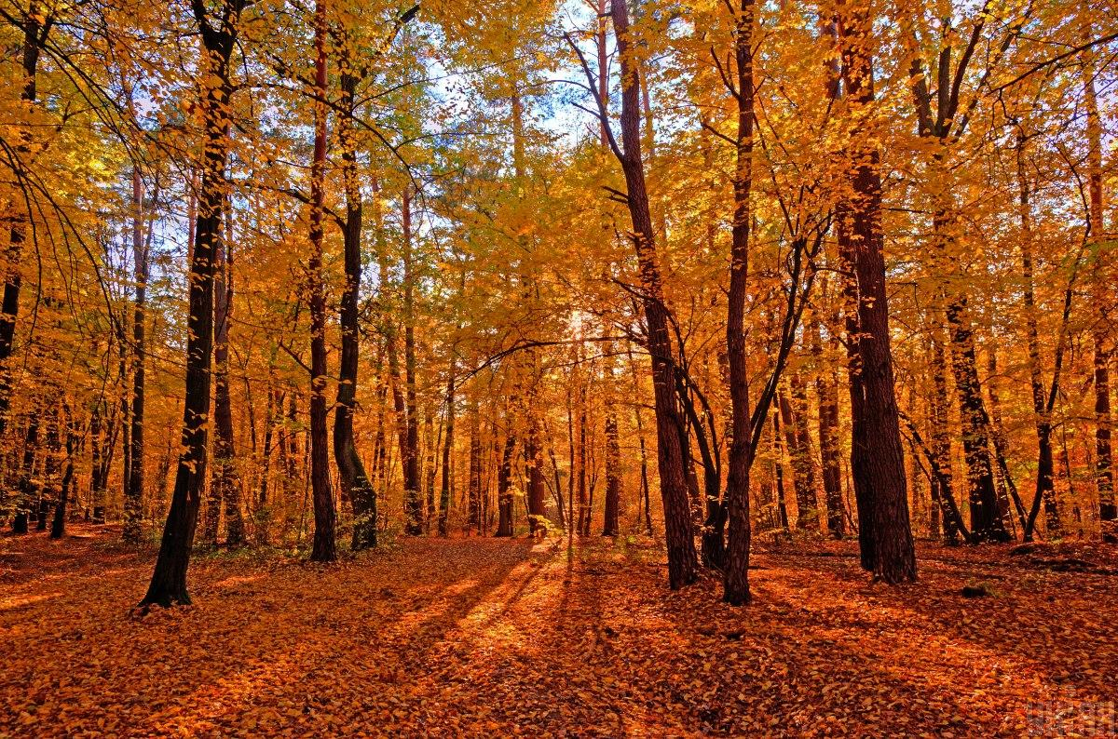
Мал. 2.1.1 Парк «Зелений гай», де листя не прибирається взагалі

2.2. Методика проведення дослідів з переробки біовідходів
У своїй роботі ми розглянули декілька способів використання біоматеріалів.
Один з них це виготовлення індикаторів з опалого листя. Для цього необхідно:
- Подрібнити листя;
- Залити подрібнене листя окропом;
- Зачекати протягом години, доки листки розмокнуть та настояться;
- У 3 пробірки налити (1 - NaOH, 2 - HNO₃, 3 - H₂O)
- Із піпетки додаємо в кожну пробірку декілька крапель індикатору з листя;
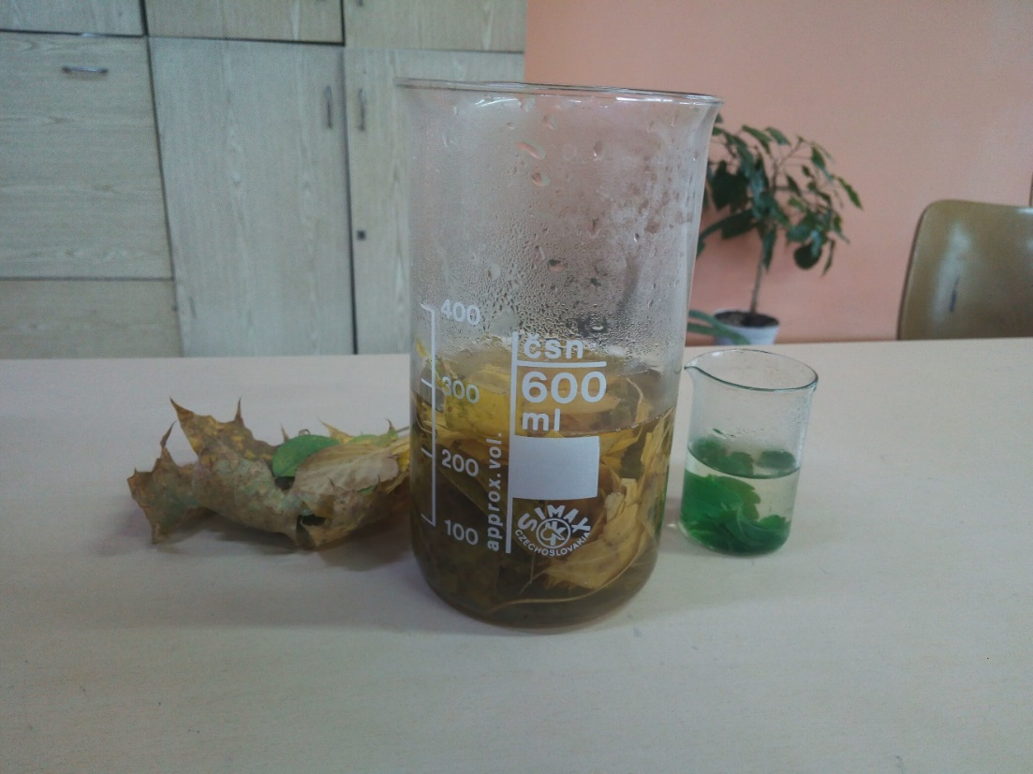
Мал. 2.2.1 Відстоювання опалого листя в окропі
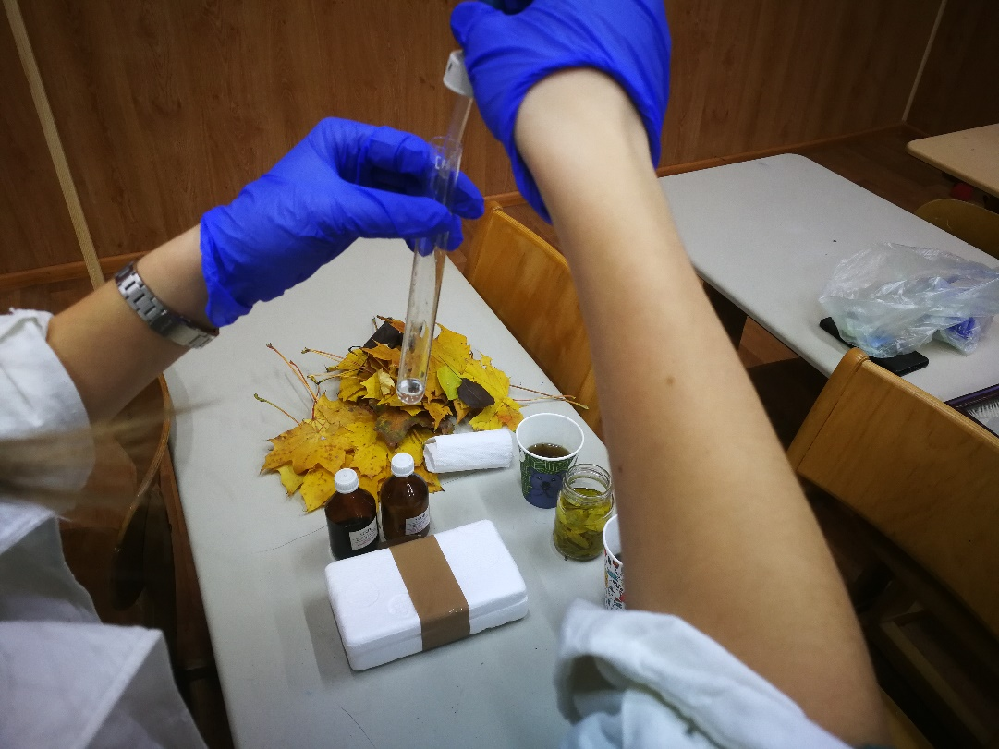
Мал. 2.2.2. Додавання індикатору в пробірки
Такі індикатори можуть використовуватися на уроках хімії з метою заощадження на закупівлі індикаторів хімічних реакцій.
Ще одним способом використання біовідходів є виготовлення паперу. Розглянемо основні властивості та типи паперу. В залежності від того, де папір використовувався, його виготовляють щільним та не дуже, крейдовим (більш білим) або темнішим, гладеньким чи з нерівностями. Особливу увагу приділимо паперу, який найчастіше використовується: для друку книг, газет, бланків документів. Такий папір жовтий, не гладенький, найчастіше використовується та є більш дешевим. Ще одним із варіантів переробки опалого листя є виготовлення паперу.
Для цього нам необхідно:
- Опале листя;
- Блендер;
- Вода;
- Плоска посудина;
- Рамка з сіткою;
- Крохмаль;
- Тканина;
- Праска.
Ми взяли оберемок листя і замочили їх у воді на кілька годин. Потім розім'яли їх і покласти в блендер, налили туди води в пропорції 1: 1 і перемололи все в кашку. Поступово додавали туди листя і води. Коли утворилося приблизно 1 літр цієї кашки, перелили її в плоский таз і розбавили водою вже 1: 2 або 1: 3 (щоб лист був більш тонким), щоб аркуш паперу не був занадто ламким або пухким, необхідно додати в кашку столову ложку крохмалю і столову ложку клею ПВА.
Виготовили рамку зі шматка металевої сітки розміром приблизно як аркуш формату А4, прикріпивши до неї дрібну москітну сітку трохи більшого розміру. Опустили рамку в наш отриманий розчин. На рамку кашка осідала тонким шаром (це і є майбутній аркуш паперу). Розрівняли його, дали зайвій воді стекти і накрили рамку з майбутнім аркушем паперу шматком тканини. Промокнули серветками зайву воду і акуратно перевернули рамку на тканину. Знову промокнули серветками, потім обережно відокремили рамку від ще сирого аркуша паперу. Накрили папір ще одним шматком тканини і пропрасувати праскою до повного висихання та поклали стопку виготовлених листків під прес, щоб листки були більш рівними та гладкими.

Мал. 2.2.3. Процес виготовлення пульпи

Мал. 2.2.4. Первинні етапи утворення паперу
Папір, який ми отримали завдяки такому рецепту виявився досить не поганий, але потребує певних затрат на крохмаль та клей, тому виходом з даної ситуації може бути використання макулатури. 1тонна макулатури може заощадити 4 М³ деревини, а це близько 12 дерев. Тому ми вирішили спробувати різні варіанти поєднання опалого листя та макулатури.
Збираючи дубове листя, дуже часто можна побачити нарости на нижній поверхні листа – це дубові горішки (гали). Гал (від лат. Galla – чорнильний горішок) або «дубове яблучко» - це паразитичні утворення на органах рослин (листки дуба, берези, липи, клена, вільхи, гриба та ін.), що виникають: внаслідок механічного подразнення рослинних клітин; після відкладання комахами яєць у гали; внаслідок виділення токсинів різними видами збудників. Відомо близько 15 тис. видів, але найпоширеніший серед них Горіхотворка дубова, яка живиться дубовим пилком та нектаром. Після відкладення самкою яйця в тканину листка – виникають кулясті гали. Весною, з’являються личинки, живлення яких пророкує розростання тканин жилки листка і навколо малої ненажери утворюється наріст кулястої форми, який нагадує яблучко або горішок, звідки і назва.
У давнину з них виготовляли чорнила. Ми вирішили повторити цей експеримент. Для цього використали лише гали с отворами, це свідчило про те, що всередині комахи немає.
- Подрібнили галли та залити окропом
- Через деякий час додали залізний купорос
Після того як розчин набув чорного кольору, чорнила можна використовувати.
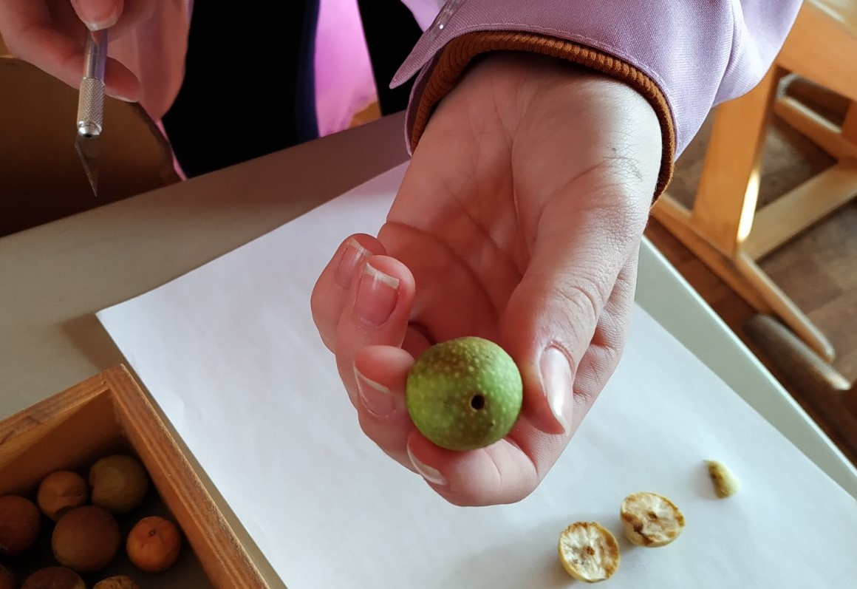
Мал. 2.2.5 Дубові гали
Ще одним способом переробки біовідходів, а саме харчових решток, є утворення біогумусу, який можна виготовити в домашніх умовах і використовувати, якщо не на городі, то для підкормки кімнатних рослин. Для цього потрібні декілька контейнерів з отворами (можна зробити самостійно за допомогою шила чи гострої спиці) для циркуляції повітря та виведення зайвої води. Наповнюємо контейнери субстратом, додаємо черв’яків (на початковому етапі близько 600 особин) і не забуваємо зволожувати. Далі зверху можна класти харчові рештки рослинного походження, залишаємо в темному місці та не турбуємо протягом декількох днів. Коли від початкового V залишиться ¼ частина, гумус готовий. Коли чисельність родини черв’яків досягне близько 6000 особин, то така родина здатна за добу переробляти 1-2 кг гумусу.
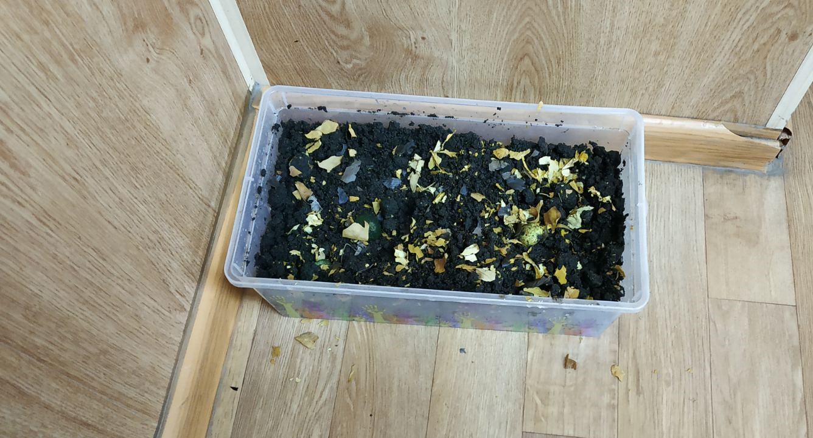
Мал. 2.2.6 Процес утворення гумусу

РОЗДІЛ 3. РЕЗУЛЬТАТИ ДОСЛІДЖЕННЯ ТА МОЖЛИВІ ШЛЯХИ ВИРІШЕННЯ ДАНОЇ ПРОБЛЕМИ
3.1. Дані отримані протягом проведення експериментів
Виготовляти індикатори в звичайних умовах досить не складно. Так, виготовивши індикатор з опалого листя ми виявили, що додавши отриману речовину в пробірки з лужним, кислим та нейтральним середовищем, воно змінює свій колір. 1 пробірка з NaOH стала жотогарячого кольору, 2 пробірка з HNO₃ набула блідо-рожевого кольору, 3 пробірка з H₂O набула кольору індикатора.
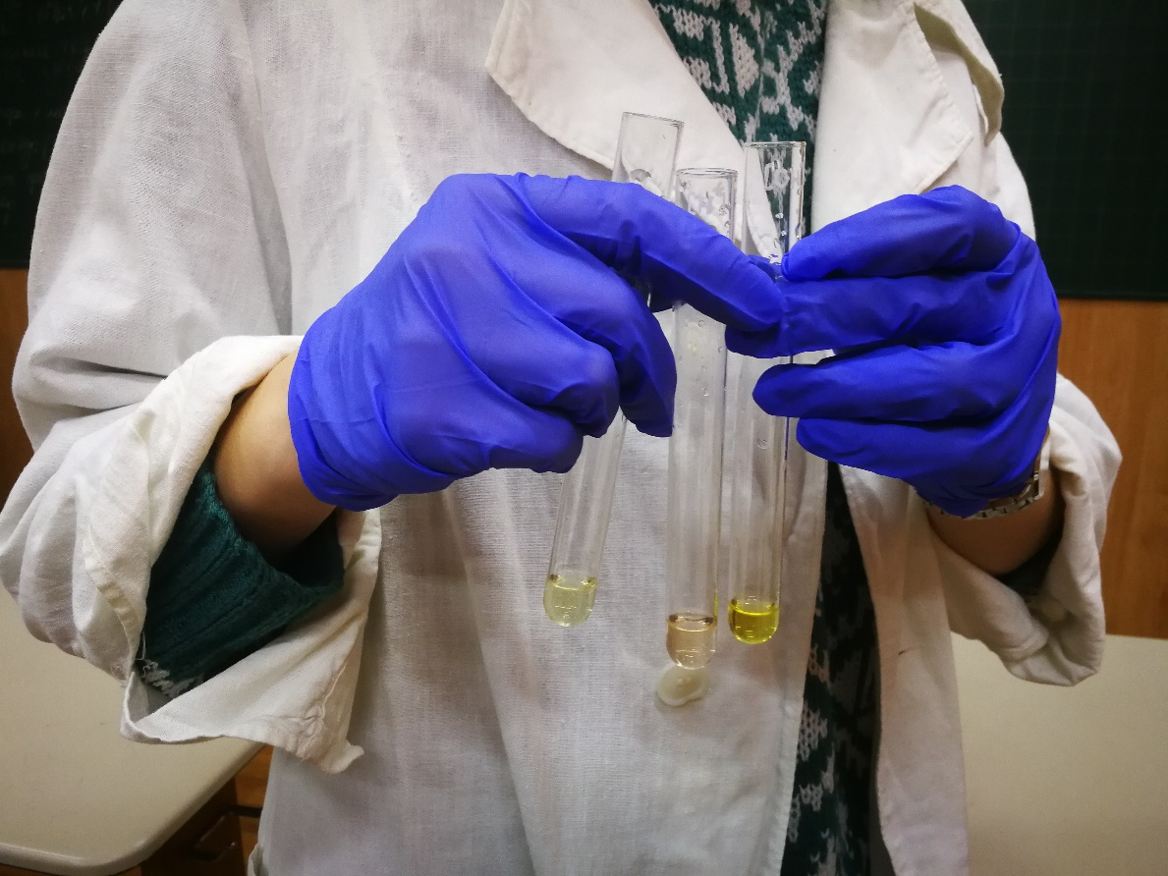
Мал. 3.1.1. Зміна забарвлення лугів, кислот під дією індикатора

Розробивши технологію вироблення паперу з опалого листя виявили, що даний матеріал можна використовувати. Наприклад, виготовлення шпалер, паперу для малювання здобувачів освіти та в майбутньому, при достатньому удосконаленні, як матеріал для друкування книг та посібників (додаток 1).
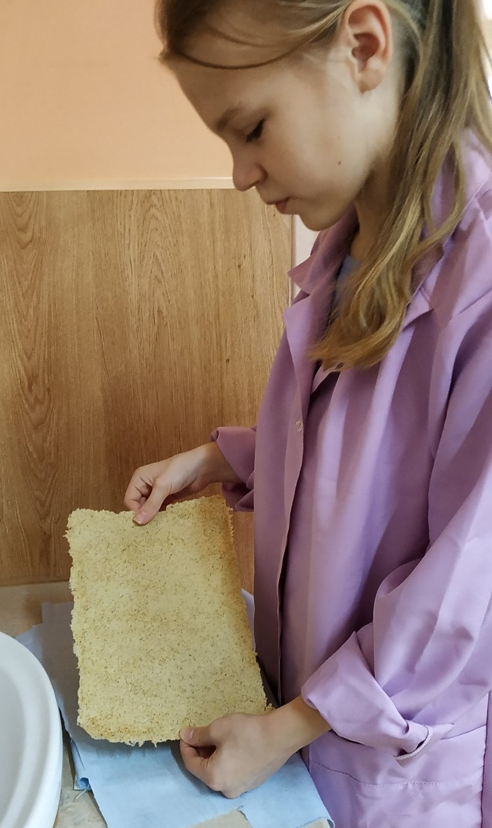
Мал. 3.1.2. Готовий папір
Проаналізувавши виготовлення паперу, було виявлено, що зміцнення готової продукції може забезпечуватися за рахунок додавання макулатури. В результаті чого було виявлено, що оптимальним є співвідношення макулатури та опалого листя 30% на 70%.
% співвідношення макулатури та опалого листя | Зовнішні характеристики отриманого паперу | Фізичні властивості
30/70 | Папір кремового відтінку | Дуже схоже по товщині та щільності на папір з деревини
20/80 | Папір має насичений кремовий відтінок | Близька за товщиною до звичайного паперу, але досить ламка

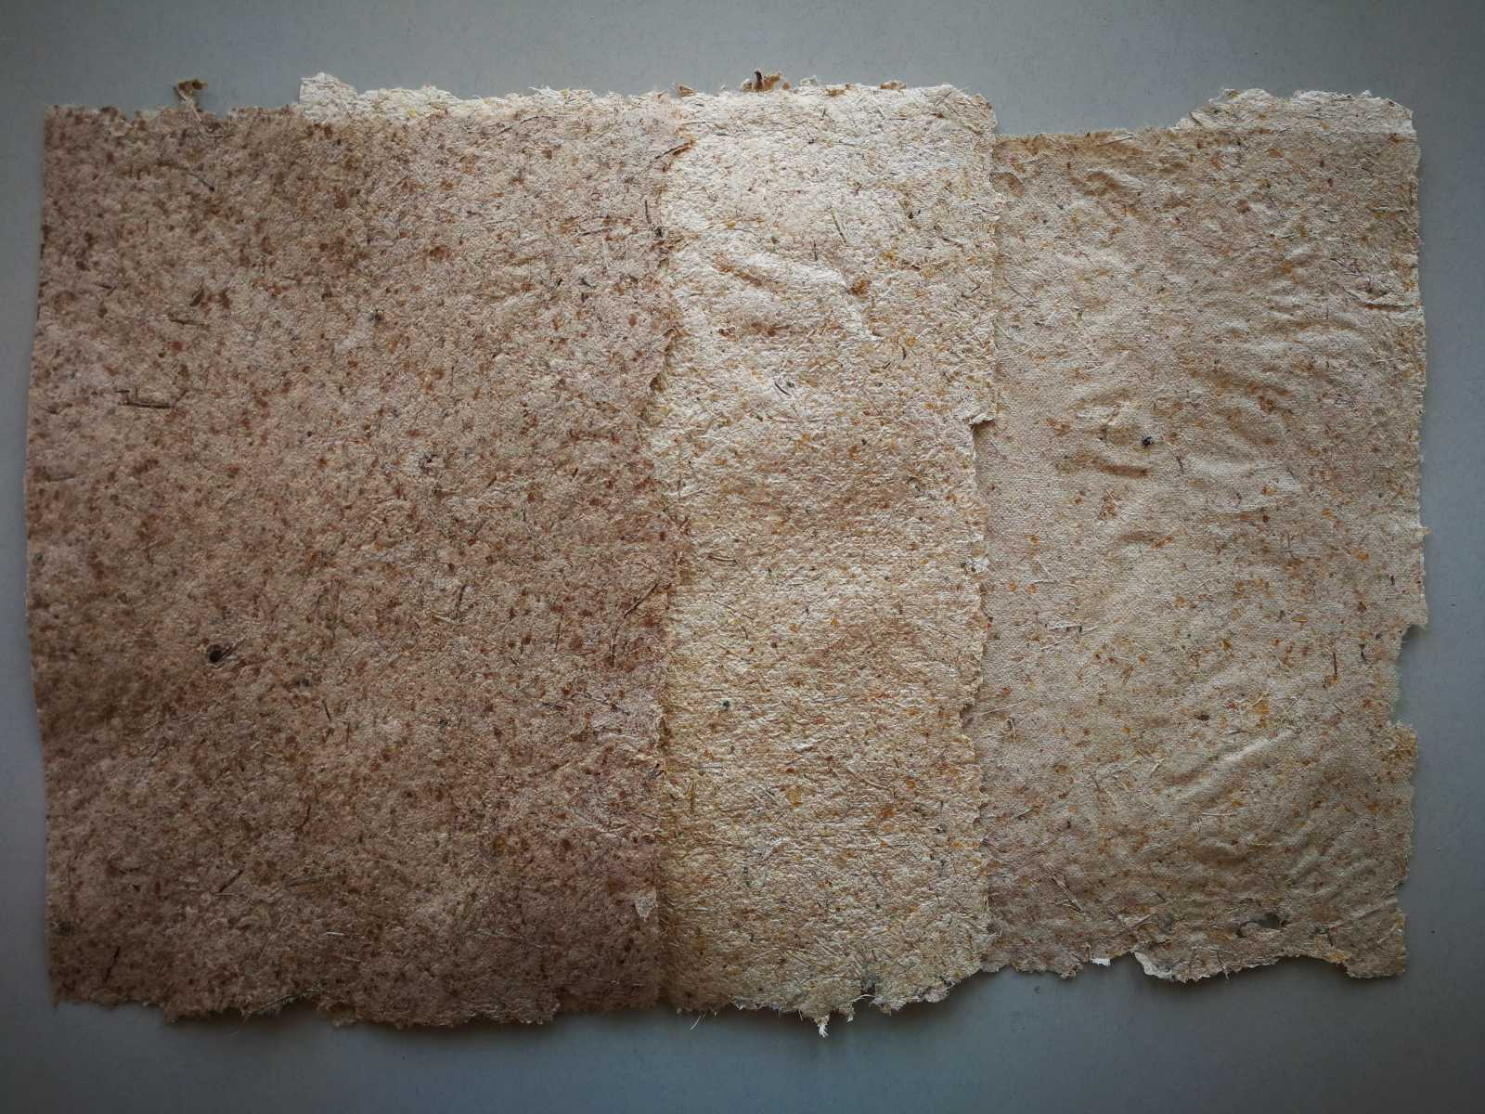
Мал. 3.1.3. Готовий папір
Використання такого паперу на уроках малювання в початковій школі, дозволить заощадити на альбомах, а кошти можуть бути використанні в іншому напрямі. Наприклад, 1 альбом коштує мінімум 20 грн, в початковій школі навчається 600 дітей, таким чином можна заощадити близько 12000 грн (це приблизна вартість одного метало-пластикового вікна) (додаток 2, 3).
Виготовлення чорнил в звичайних умовах, процес швидкий та незатратний. Змішавши дубові гали та залізний купорос (в наявності був мідний купорос та шматок заліза, внаслідок хімічної реакції утворився залізний купорос) отримали суміш, після набуття нею чорного кольору вона готова до використання.
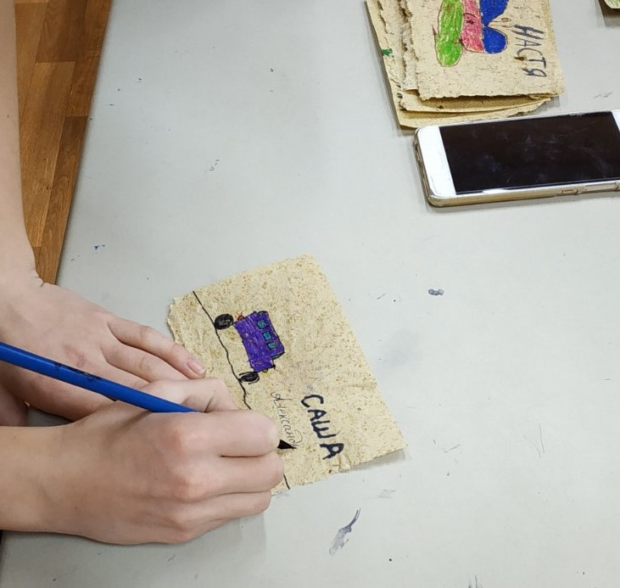
Мал. 3.1.4. Використання готових чорнил

3.2. Пропозиції щодо часткового вирішення даної проблеми та покращення ситуації на прилеглих територіях
Рослинні відходи урбанізованих територій вже зараз дуже поширено розглядати як джерело для альтернативної енергетики.
Використання опалого листя в якості енергетичної сировини [5] дозволяє одночасно вирішувати екологічні, соціальні, і економічні питання, адже реалізація проекту з видобування біогазу з опалого листя може стати альтернативою об'єктам традиційної енергетики, а розвиток біогазової індустрії вирішує проблеми зайнятості, та сприяє розвитку енергетичної інфраструктури.
За допомогою різноманітних біогазових установок можна збирати газ, який утворюється в процесі гниття сировини. В Україні відомо декілька таких установок, одна з них знаходиться в Івано-Франківській області.
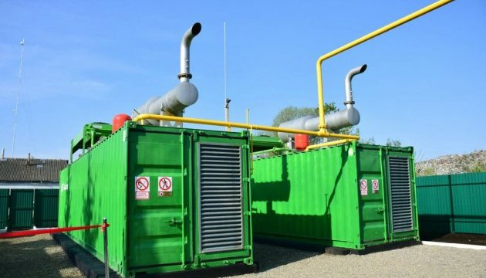
Мал. 3.2.1. Біогазова установка на Івано-Франківщині
Паливо на основі рослинних відходів дозволяє скоротити об’єми споживання традиційних джерел енергії газу та вугілля (рис. 5) [12]. Але при розробці та впровадженні таких матеріалів слід пам’ятати, що дим від горіння сухої трави і листя дуже шкідливий, оскільки містить у собі отруйні речовини (сполуки свинцю, ртуті та інших важких металів), які шкодять здоров’ю населення. При згорянні однієї тони рослинних залишків у повітря вивільняється біля 9 кг мікрочастинок диму, до складу якого входять пил, окиси азоту, чадний газ, важкі метали і низка канцерогенних сполук. У тліючому без доступу кисню листі виділяється здатен викликати у людини ракові захворювання бензопірен. Окрім того, з димом у повітря вивільняються діоксини – одні з найотрутніших для людини речовин.
За допомогою гнучкої мобільної установки [13] процес переробки відходів можливо здійсняти прямо на місці утворення, без затрат коштів на вивезення сировини, закінчуючи цикл переробки паливною продукцією – брикетами.
Окрім того існують шляхи використання рослинної сировини у якості сорбентів у випадках необхідності локалізації та збору розливів нафтопродуктів.
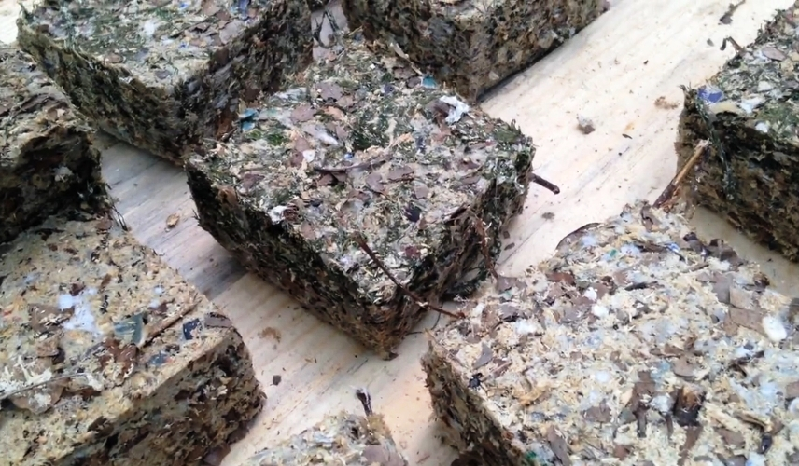
Мал. 3.2.2. Виготовлення топливних брикетів

ВИСНОВОК
Використання біовідходів є перспективним напрямом, а сама сировинна база не достатньо задіяною. Серед пріоритетних варіантів використання біовідходів, як вторинного ресурсу є компостування з подальшим отриманням біогазу і добрив.
Проаналізували як вирішується дана проблема в світі та в Україні в цілому виявили, що належної уваги не приділяється саме біовідходам, які в майбутньому можуть потребувати додаткової переробки та визначили пріоритетні шляхи технологій перетворення.
Визначили економічну ефективність проекту переробки відновної біомаси на прикладі міста Харків та виявили, що якщо переробляти опале листя на топливні брикети, то можна заощаджувати на використанні топлива; при виготовлення паперу, можна заощадити на альбомах для школярів; створення біогумусу в домашніх умовах, допоможе заощадити на добривах; виготовлення чорнил, можуть стати в пригоді учням, як нагадування про історичне походження звичайної ручки.
Таким чином, розглянуті вище методи поводження з опалим листям та біовідходами дозволяють розглядати їх в якості вторинної рослинної сировини, розширюють межі використання та застосування опалого листя з метою зменшення інтегрального екодеструктивного впливу на навколишнє середовище та подальшого отримання економічної вигоди.

СПИСОК ВИКОРИСТАНИХ ЛІТЕРАТУРНИХ ДЖЕРЕЛ
- Глушко О. В. Труд и здоровье водителя автомобиля / О. Глушко, Н. Клюев. – М.: Транспорт, 1991. – 223 с.
- Голубець М. Л. Місто як екологічна і соціальна проблема / М. Л. Голубець, 2004. – 169 с.
- Гутаревич Д. В. Екологічний та автомобільний транспорт / Ю. Ф. Гутаревич, Д. В. Зеркалов. – К: Арістей, 2006. – 292 с.
- Гутаревич Ю. Ф. Шляхи підвищення екологічної безпеки дорожніх транспортних засобів / Гутаревич Ю. Ф., Матейчик В. П., Копач А. О. // Вісник східноукраїнського НУ ім. Володимира Даля. –Луганськ, 2004 № 7(77), ч 1. – С. 11–15.
- Зюзін В.О. Вплив екологічних факторів на перебіг бронхіальної астми у населення: стаття / В. О. Зюзін, А. Ф. Кисельов, Т. М. Зінченко. – Миколаївський державний гуманітарний університет університет імені Петра Могили. – Миколаїв.
- Калюжная Р. А. Роль биологических и социальных факторов в формировании растущего организма / Р. А. Калюжная, Г.Н. Сердюковская. – М. : Медицина, 1981. – 72 с.
- Литвин Л. Л. Обґрунтування необхідності ремонту автомобільної техніки. Місце ремонту в експлуатаційному циклі військової автомобільної техніки / Л. Л. Литвин, О. М. Калінін, В. Т. Климчук // Наук.–техн. зб. – Львів: ЛВІ. – 2005, вип. 4. – С. 40–42.
- Марчак А. В. Місто і довкілля / Марчак А. В. – Вінниця, 1998. – 72 с.
- Підлісна М. С. Облікування та нормування викидів забруднюючих речовин в атмосферу парком озброєння і техніки / М. С. Підлісна // Наук.–техн. зб. – Львів: ЛВІ. – 2004, вип. 3. – С. 72–76.
- Рудзінський В. В. Новітні системи нейтралізації шкідливих викидів дизелів вантажних автомобілів / В. В. Рудзінський // Автошляховик України. – 2008. – № 1. – С. 8–9.
- Слюсаренко О. І. Каталітичний нейтралізатор – як спосіб розв'язання екологічної проблеми автомобільних викидів / О. І. Слюсаренко // Наук.–техн. зб. – Львів: ЛВІ. – 2005, вип. 4. – С. 54–56.
- Хижняк М. І. Здоровя людини та екологія / М. І. Хижняк, А. М. Нагорна. – К: Здоров’я, 2000. – 228 с.
Інтернет-ресурси:
- https://moluch.ru/young/archive/11/772/
- http://ecomot.ru/story/elektromobilizm/zhiteli-kharkova-peresazhivayutsya-na-ekotransport-elektromobili20152939
- https://docs.google.com/document/d/1VQgpPuJ-iE4lCA0QR3pUD3VAocTOInNnJt43w5gnyEk/edit

ДОДАТОК 1

ДОДАТОК 2
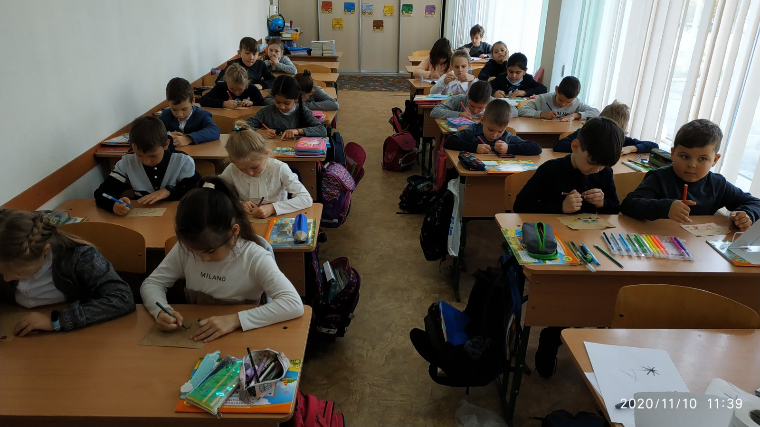

ДОДАТОК 3
